**Lab 2 Exercise 1: Full Adder Simulation Report**

**姓名：王宇 学号：12112725**

**Introduction：**

本次实验的目的在于对全加法器进行仿真，并比较三种仿真结果的差异，观察仿真得出波形与自己根据逻辑手动推导的结果是否一致，从中学习理论推导与实际仿真的差异。

实验方法为仿照课件代码写出design source，然后再自行写出testbench进行仿真测试。

**Pre-lab:**

根据输入波形，输出波形和中间波形应该如下图所示（采用TIAGRAM绘制），其中s1，s2，s3因为是在一个gate_delay之后才有定义的，所以应该从10ns后开始绘制，而SUM和COUT的图像取决于s1，s2，s3，所以要从20ns后开始绘制：

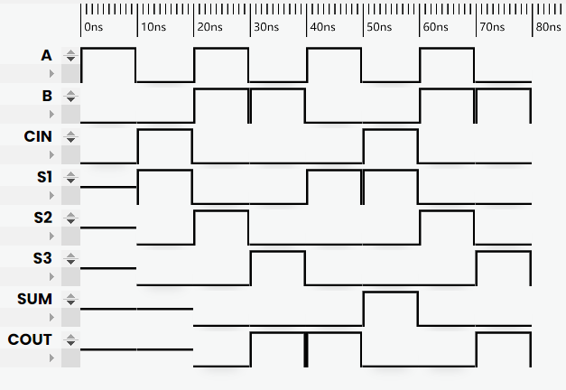

**Result:**

Behavior Simulation仿真图：

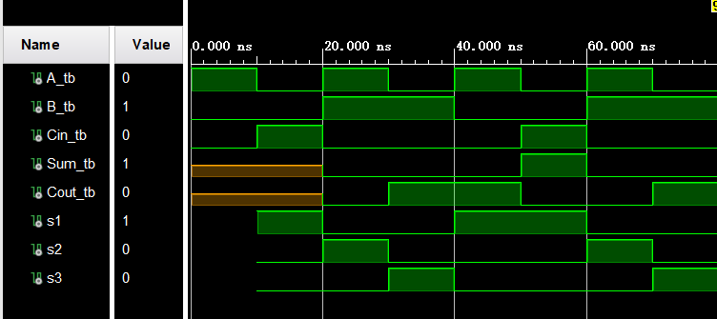

post synthesis simulations仿真图：

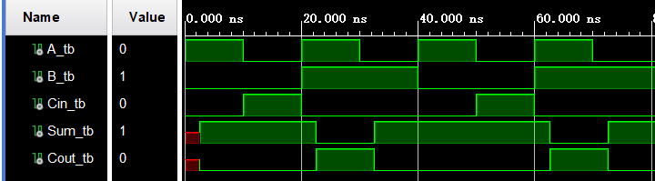

post implementation simulation仿真图：

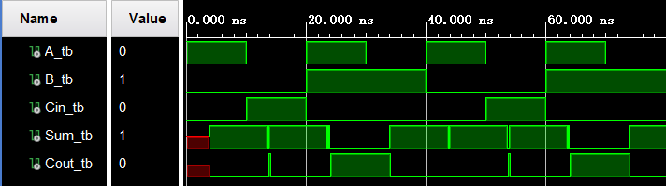

模拟电路图如下：  
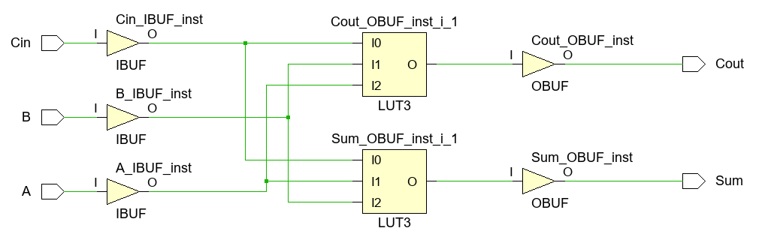

观察结果可以发现，第一个仿真图和我们理想情况得到的结果是一致的。而第二个和第三个图与我们的预想结果明显不一致，第三个图与第二个图相比每隔一段时间会多出一段相反的图像。

**Conclusion:**

本次实验我学习到了三种仿真的区别。第一个行为仿真仅仅与逻辑和代码有关，与具体的硬件无关，可以用来检查代码有无错误。第二个综合时序仿真可以生成网表，并且已经与具体硬件有了一定的对应关系。第三个后仿真加入了物理层面的延时，最接近真实情况。

**Codes：**

VHDL code：

library IEEE;

use IEEE.STD_LOGIC_1164.ALL;

entity full_adder is

port(A,B,Cin: in std_logic; --输入信号

Sum,Cout: out std_logic); --输出信号

end entity full_adder;

architecture dataflow of full_adder is

signal s1,s2,s3: std_logic;

constant gate_delay: time := 10ns;--设置10ns的延时

begin

L1: s1 <= (A xor B) after gate_delay;

L2: s2 <= (Cin and s1) after gate_delay;

L3: s3 <= (A and B) after gate_delay;

L4: sum <= (s1 xor Cin) after gate_delay;

L5: cout <= (s2 or s3) after gate_delay;

end architecture dataflow;

Test bench code：

library IEEE;

use IEEE.STD_LOGIC_1164.ALL;

entity tb_adder is

-- Port ( );

end entity tb_adder;

architecture test of tb_adder is

component full_adder is

port(A,B,Cin : in std_logic;

Sum,Cout: out std_logic);

end component full_adder;

signal A_tb,B_tb,Cin_tb: std_logic;

signal Sum_tb,Cout_tb: std_logic;

begin

UUT:full_adder port map(A => A_tb, B => B_tb, Cin => Cin_tb,

Sum => Sum_tb, Cout => Cout_tb);

A_tb <= '1','0' after 10ns, '1' after 20ns, '0' after 30ns, '1' after 40ns, '0' after 50ns, '1' after 60ns, '0' after 70ns;--设置A信号

B_tb <= '0','1' after 20ns, '0' after 40ns, '1' after 60ns;--设置B信号

Cin_tb <= '0', '1' after 10ns, '0' after 20ns, '1' after 50ns, '0' after 60ns;--设置C信号

end architecture test;